Križovatku riadi 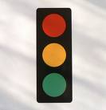 a dopravné 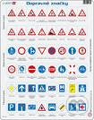 . Cez prechod pre
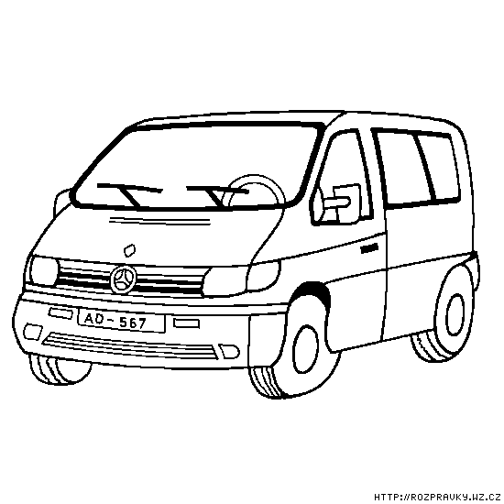
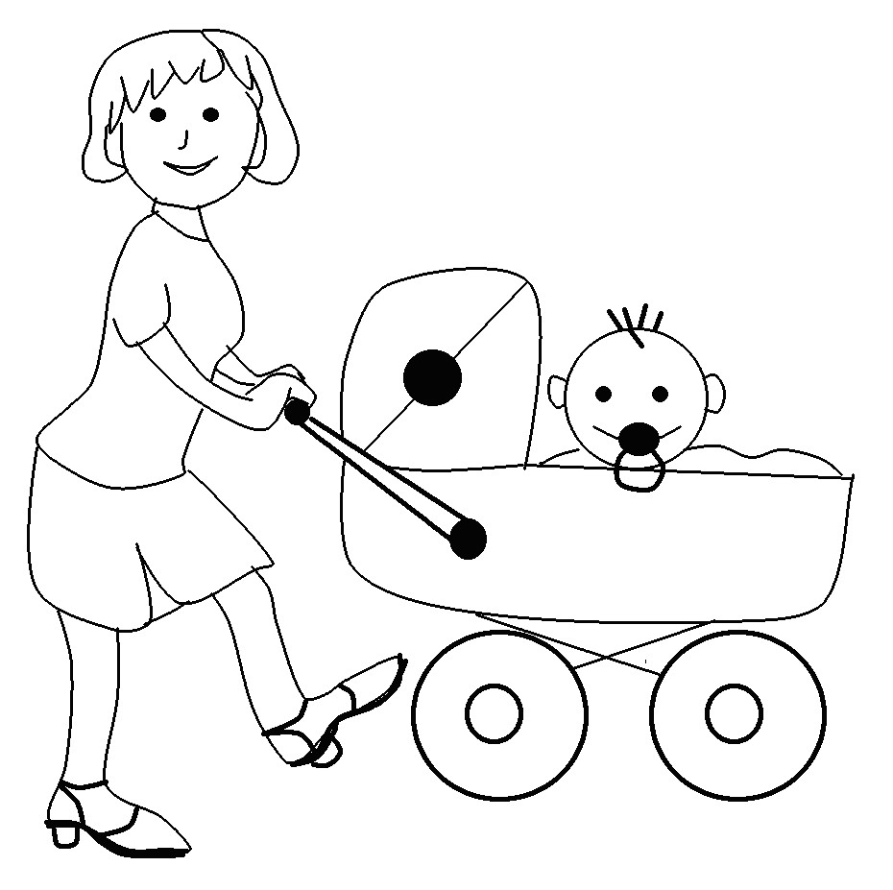

chodcov prechádzajú . Na červenú stoja .

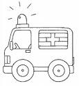

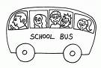

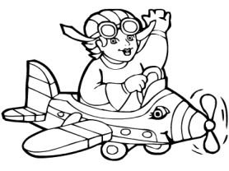
má zelenú. má vždy

prednosť. Nad križovatkou letí..

Máva na vodiča s prilbou, ktorý riadi novú.../dokresli /.

